**OSNOVNA ŠKOLA IVANA PERKOVCA**

**Šenkovec, Zagrebačka 30**

**Š k o l s k a k u h i n j a**

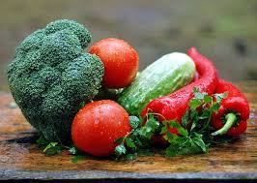

**J E L O V N I K**

**PRODUŽENI BORAVAK**

**25.09.2023. – 29.09.2023.**

**DORUČAK RUČAK**

***PONEDJELJAK:***

*Griz na mlijeku s kakao posipom Teleće pečenje, krpice sa zeljem, polubijeli kruh, voće*

**UTORAK:**

*Sendvič, čaj Musaka s krumpirom i mljevenim,*

*mesom, zelena salata s kukuruzom, kukuruzni/polubijeli kruh, voće*

**SRIJEDA:**

*Domaća zlijevanka sa sirom, Pileći ujušak, kukuruzni/polubijeli*

*čaj s medom i limunom kruh, kolač*

**ČETVRTAK:**

*Pečena jaja, kukuruzni/ Pileći medaljoni u umaku od*

*polubijeli kruh, svježa paprika povrća, riža, kruh, voće*

**PETAK:**

*Palačinke s čokoladnim namazom, mlijeko Pohani oslić, krumpir- salata, voće*

*kukuruzni kruh, voće*

D o b a r t e k !